**Участие в областном семинаре - практикуме**

26 октября 2018 г. в г. Щучинске прошел областной семинар - практикум Инженерный stand-up.

« Я - инженер!» среди мастеров производственного обучения и преподавателей спец. дисциплин. Были показаны фрагменты уроков, мастер-классы, внеклассные мероприятия, организаторами семинара была организованна экскурсия по колледжу, концертная программа.

От КГУ «Агротехнического колледжа № 4, п. Аршалы» выступал Кисабиев Владимир Салвадиевич- мастер производственного обучения , преподаватель спец.дисциплин, который выступил с докладом « Инженер- ключевая фигура в профессиональном становлении личности» и был награжден сертификатом.

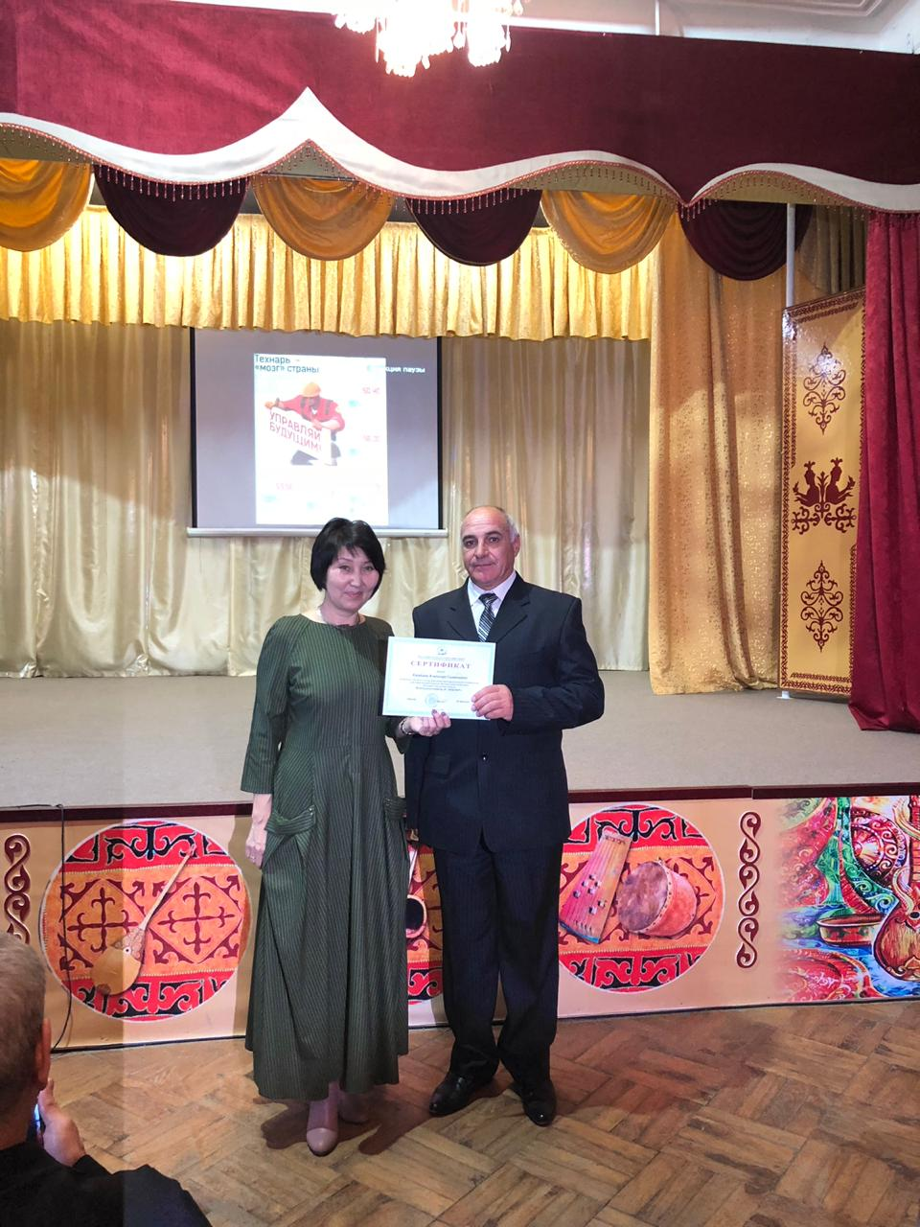

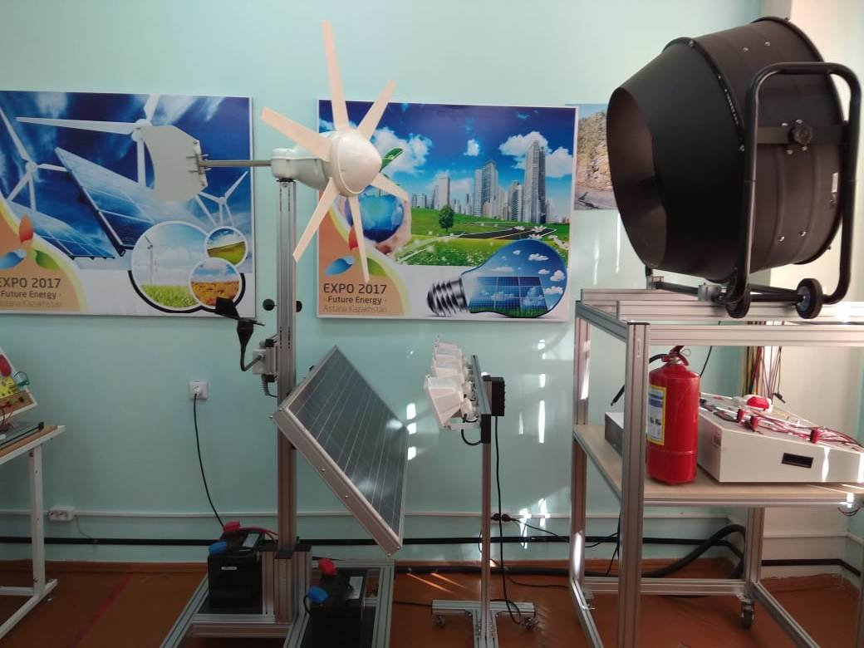 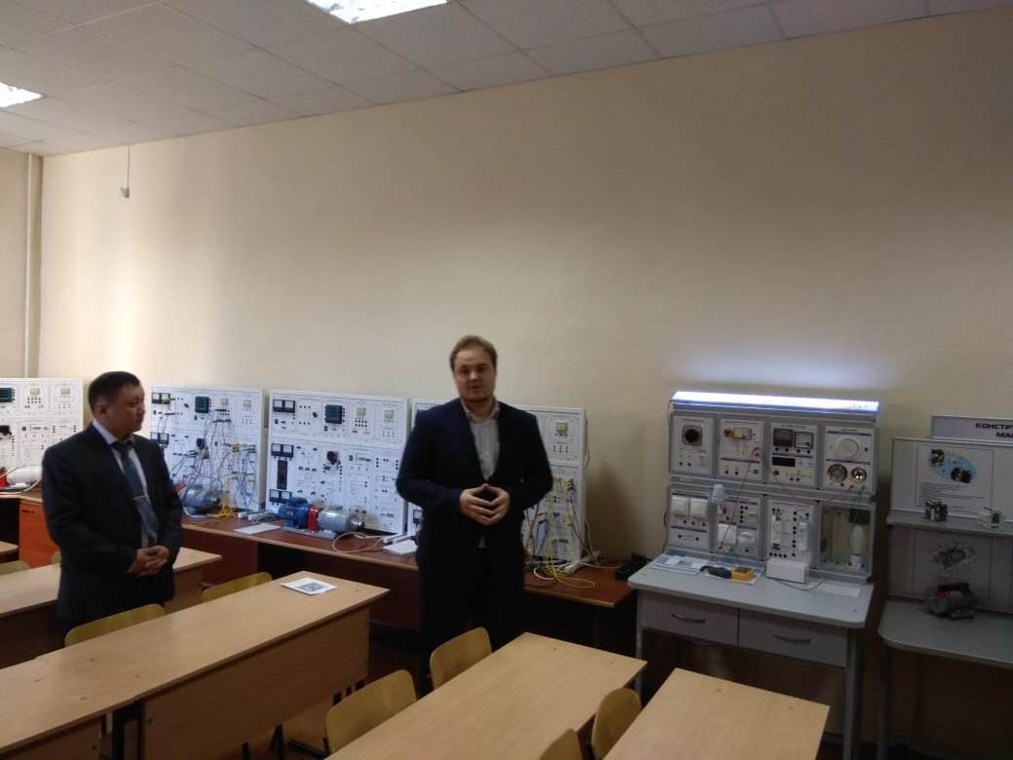

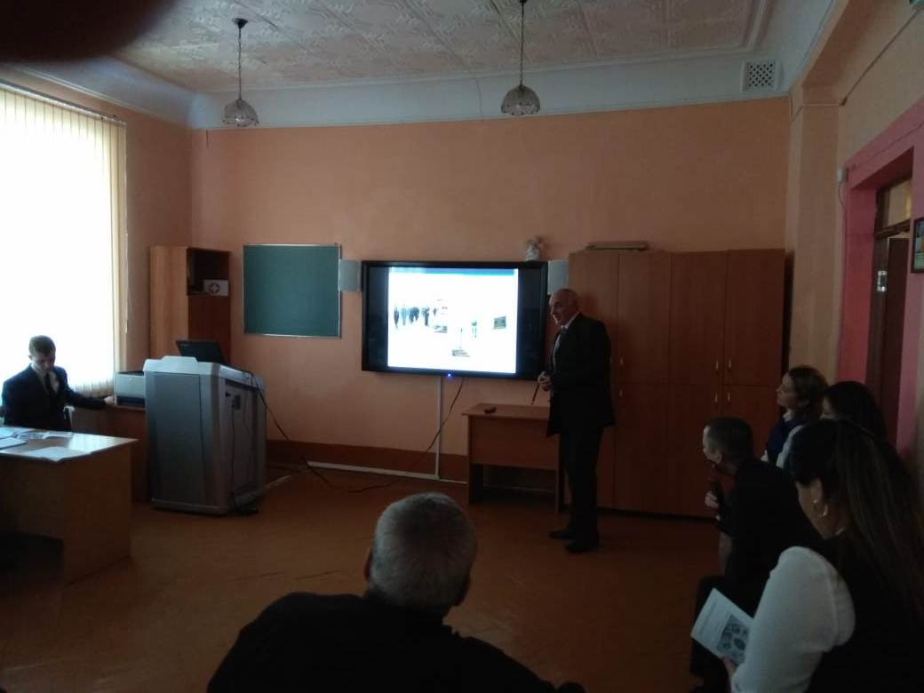

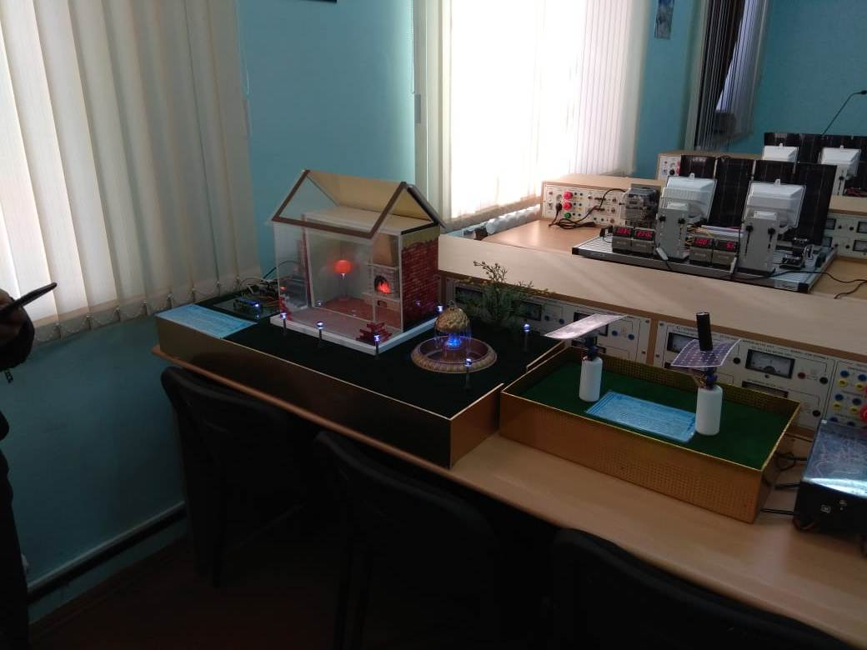

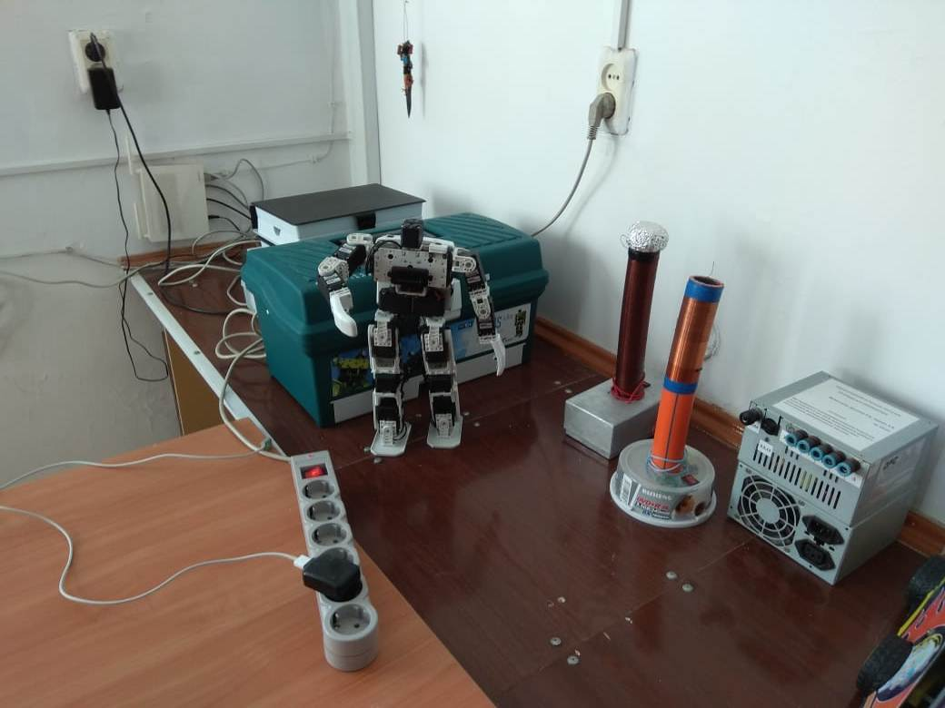

Кисабиев В.С.- мастер производственного обучения , преподаватель спец.дисциплин

Смагло Т.В.- методист